わたしを知るシート(セルフチェックＢ)

（おもて）

*思いを言葉にしてみませんか。*

実現できるにはどうしたらよいか、あなたと一緒に考えてくれる人がきっといます。

お世話をしている今のわたしの気持ちに一番当てはまるものにチェックしてみませんか。

|  |  |  |  |  |
| --- | --- | --- | --- | --- |
| おだやか・ニコニコ | まあまあ元気 | 少し疲れが・はぁ～ | つらい・シクシク | もう無理・ヘトヘト |

選んだ理由

わたしの週間スケジュールを書きだしてみましょう。

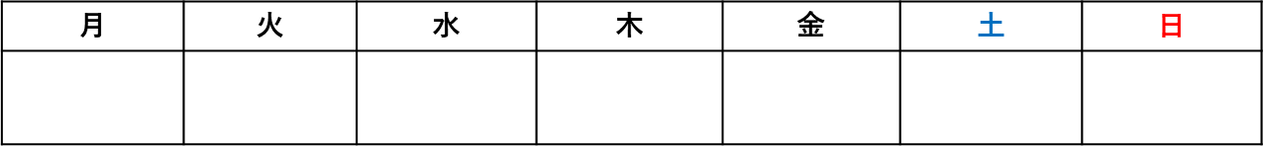

わたしの1日のスケジュールを書きだしてみましょう。

（例）起床、就寝、仕事（学校）、家事、介護、休憩、趣味の時間等

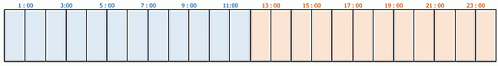

平日

休日

１．悩みごとについて相談できず、困ることがある。

□いいえ □はい ⇒ どんなことを相談したいですか。

２．介護やお世話をしていて、疲れたと思うときがある。

□いつも 口ときどき 口あまりない □ないどんなときにそう感じますか。

３．自分の時間が足りないと感じる。

口いつも 口ときどき 口あまりない □ない

「もしできるとしたら、こんなことをしてみたい」ということはありますか。

うらもあります⇒

（うら）

|  |  |
| --- | --- |
| **こころの健康度（めやす）** | |
|  | こころもからだも、元気なようです。  介護（お世話）と時分の楽しい時間も大切にできているようなので、これからも、ひとりでかかえこまず、自分の時間も大切にすごして　くださいね。 |
| 介護（お世話）をしつつ、自分の時間も持てているようですが、　　こころやからだのつかれが少し出やすくなっているようです。  これからも、まわりの人の協力を得て、リフレッシュを心がけてくださいね。 |
| 介護（お世話）をしながら、自分の楽しい時間が少なくなってきているようです。こころやからだにつかれが出ているかもしれません。  介護（お世話）の相談やお手伝いをしてくれるしくみもあります。  まわりの人からお手伝いしてもらいながら、リフレッシュする時間をつくりませんか。 |
| 介護（お世話）のことばかりで自分の時間がほとんどとれず、つかれているかもしれません。相談できる人はいますか？  介護（お世話）の相談やお手伝いをしてくれるしくみもあります。  お手伝いのサービスを利用していても、こころとからだの疲れが取れないようであれば、まわりの人に相談してリフレッシュする時間をつくりましょう。 |
| このままだと“介護うつ”になったり、たおれてしまう可能性があります。まずは、自分が楽になることを1番に考えましょう。  家族、親せき、学校の先生、民生委員・児童委員、あなたが相談しやすいと思うまわりの大人の人に、相談してみてください。  こころやからだの調子がわるいときは、病院でみてもらいましょう。 |

相談窓口